Предмет: Објашњење – јавна набавка број 75/15, чији је предмет набавка услуга одржавања НЦТС система

Захтев за појашњење :

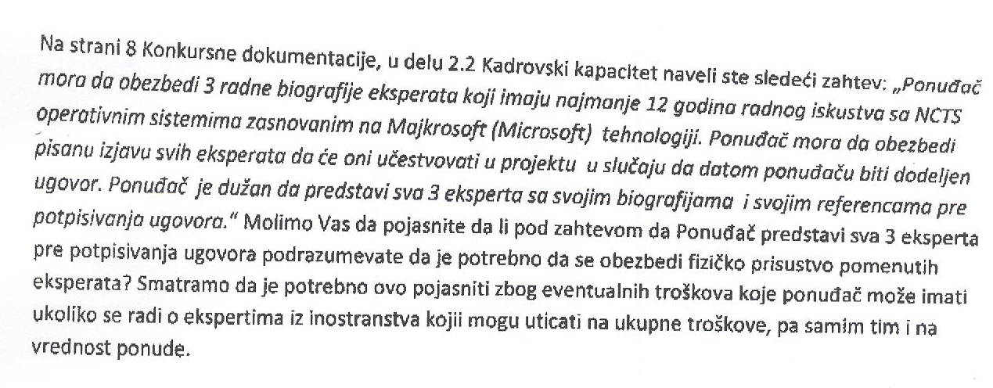

О д г о в о р

Физичко присуство консултанта није неопходно. Потребно је доставити потписане изјаве, биографије и радно искуство које је тражено.

